LES DEFIS DES PETITS

 | Période 1 | Période 2 | Période 3 | Période 4 | Période 5
Intelligence verbale-linguistique (habileté dans le domaine des langues écrites et parlées)  DANS L’ESPACE A RACONTER  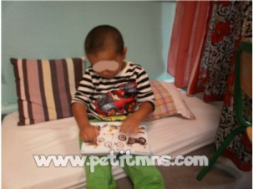 | Compétence : Mobiliser le langage dans toutes ses dimensions : échanger et réfléchir avec les autres. Objectif : raconter un album construit en classe.  Matériel : l’album écho de la classe.  Consigne : raconter l’album écho de la classe à un copain. | Compétence : Mobiliser le langage dans toutes ses dimensions : échanger et réfléchir avec les autres.  Objectif : décrire une affiche avec des camarades  Matériel : grande affiche sur une classe punaisée au mur.  Consigne : tenter de dire aux copains tout ce que je vois sur l’affiche. | Compétence : Mobiliser le langage dans toutes ses dimensions : découvrir la fonction de l’écrit. Objectif : chercher un livre parmi d’autre en fonction de l’illustration  Matériel : photocopie d’une page d’un livre.  Consigne : retrouver l’album contenant la page photocopiée et je retrouve la page | Compétence : Mobiliser le langage dans toutes ses dimensions : découvrir la fonction de l’écrit. Objectif : chercher un livre parmi d’autre en fonction d’un détail (comprenant un mot écrit)  Matériel : photocopie d’un détail d’une page d’un album.  Consigne : retrouver l’album contenant le détail photocopié. | Compétence : Mobiliser le langage dans toutes ses dimensions : découvrir le principe alphabétique : reconnaître des lettres de l’alphabet.  Objectif : retrouver un album à l’aide de son titre.  Matériel : titre écrit sur une feuille.  Consigne : retrouver le livre grâce à la photocopie du titre.
Intelligence visio-spatiale (habileté à repérer et reconnaître les formes, les lignes, les espaces et les couleurs)  DANS L’ESPACE A VOIR ET A CREER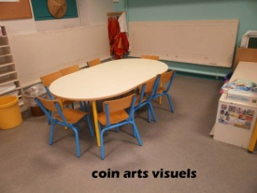  (Il y a 2 chevalets des puzzles et des jeux de construction) | Compétence : construire les premiers outils pour structurer sa pensée : explorer les formes et les grandeurs  Objectif : faire des encastrements simples  Matériel : 3 encastrements différents.  Consigne : refaire les trois encastrements jusqu’au bout. | Compétence : construire les premiers outils pour structurer sa pensée : explorer les formes et les grandeurs  Objectif : faire un pavage complexe  Matériel : boite pour ranger le jeu de lumière.  Consigne : ranger les éléments du mur de lumière dans la boîte. 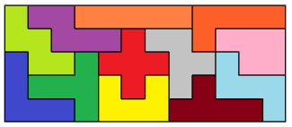 | Compétence : agir, s’exprimer comprendre à travers les activités artistiques : découvrir différentes formes d’expression artistique  Objectif : retrouver un détail dans une œuvre  Matériel : affiche d’une œuvre, photocopie d’un petit détail  Consigne : bien regarder l’œuvre et chercher où se trouve l’image. | Compétence : agir, s’exprimer comprendre à travers les activités artistiques : découvrir différentes formes d’expression artistique  Objectif : reproduire une composition  Matériel : photo de la composition et éléments pour refaire la même (plus quelques autres)  Consigne : refaire à l’identique la même composition.  . | Compétence : construire les premiers outils pour structurer sa pensée : explorer les formes et les grandeurs  Objectif : faire un pavage complexe en volume  Matériel : pyramide.  Consigne : ranger la pyramide pour qu’elle rentre dans la boîte  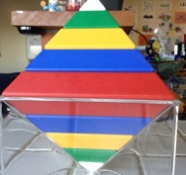

 | Période 1 | Période 2 | Période 3 | Période 4 | Période 5
Intelligence kinesthésique (habileté qui permet de mettre en relation le corps et le mouvement)  DANS L’ESPACE A BOUGER  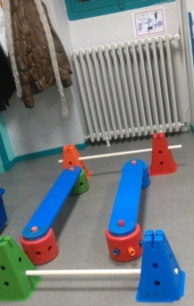 | Compétence : Agir, s’exprimer, comprendre à travers les activités physiques : adapter ses équilibres et ses déplacements à des environnements ou des contraintes variés. Objectif : reproduire des postures en fonction d’une photo.  Matériel : album de la Brain Gym  Consigne : reproduire toutes les postures de l’album. | Compétence : Agir, s’exprimer, comprendre à travers les activités physiques : exercer sa motricité fine  Objectif : utiliser ses mains pour réaliser un casse-tête  Matériel : cf image  Consigne :’enfiler les différents éléments  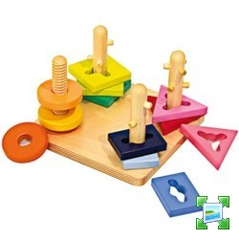 | Compétence : Agir, s’exprimer, comprendre à travers les activités physiques : adapter ses équilibres et ses déplacements à des environnements ou des contraintes variés. Objectif : marcher, s’équilibrer avec une contrainte de transport.  Matériel : un bouchon, puis au départ : un bol, une pipette, puis une poutre, et enfin une bouteille vide.  Consigne : transvaser l’eau du bol dans la bouteille en utilisant le bouchon et en passant par la poutre. | Compétence : Agir, s’exprimer, comprendre à travers les activités physiques : adapter ses équilibres et ses déplacements à des environnements ou des contraintes variés. Objectif : marcher, s’équilibrer avec une contrainte  Matériel : parcours.  Consigne : par 2, faire le parcours en se donnant la main et en reculant. | Compétence : Agir, s’exprimer, comprendre à travers les activités physiques : collaborer, coopérer  Objectif : réaliser à 2 des figures d’acrosport.  Matériel : tapis  Consigne : reproduire les figures des images en trouver des nouvelles.  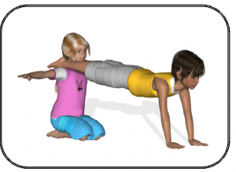
Intelligence logicomathématique (habileté dans le domaine des nombres et de la logique)  DANS L’ESPACE DES NOMBRES ET DES EXPERIENCES | Compétence : construire les premiers outils pour structurer sa pensée : explorer les formes et les grandeurs  Objectif : organiser les anneaux du plus grand au plus petit, pour refaire le phare  Matériel : phare  Consigne : remettre les anneaux sur le phare.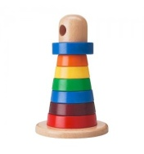 | Compétence : construire les premiers outils pour structurer sa pensée : explorer les formes et les grandeurs  Objectif : ranger les pavés du plus grand au plus petit  Matériel : l’escalier (ou cylindre).  Consigne : refaire l’escalier.  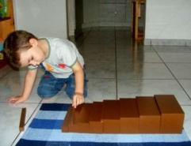  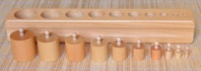 | Compétence : explorer le monde des objets :  Objectif : explorer la notion d’équilibre  Matériel : planchette  Consigne : défis balance : faire tenir en équilibre sur son corps une planche.  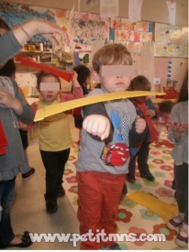. | Compétence : explorer le monde des objets .  Objectif : manipuler un objet technique : la lampe torche  Matériel une lampe torche démontée  Consigne : remonter la lampe torche pour qu’elle fonctionne.  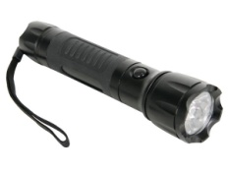 | Compétence : construire les premiers outils pour structurer sa pensée : découvrir les nombres et leurs utilisations : stabiliser la connaissance des petits nombres.  Objectif : utiliser la décomposition des petits nombres  Matériel : matériel du PDF.  Consigne : remplir le bus avec seulement 2 étiquettes cf pdf défi 3

 | Période 1 | Période 2 | Période 3 | Période 4 | Période 5
Intelligence naturaliste (habileté par laquelle une personne prend conscience de l’environnement et cherche à protéger la faune et la flore)  DANS L’ESPACE DE LA NATURE  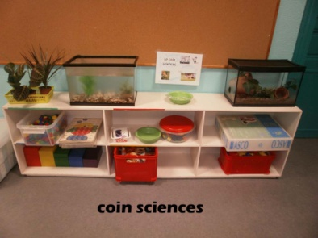 | Compétence : explorer le monde des vivants.  Objectif : classer des graines  Matériel : graines en grande quantité à classer, bac de classement  Consigne : classer les graines dans les différents bacs. | Compétence : explorer le monde des vivants.  Objectif : observer différents animaux d’une même espèce.  Matériel : image avec différents poisson et notre poisson  Consigne : retrouver notre poisson sur la photo  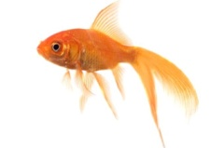 | Compétence : explorer le monde des vivants.  Objectif : observer la vie du phasme pour être au bon moment pour prendre le phasme en photo..  Matériel : vivarium avec phasmes, appareil photo numérique, pied  Consigne : prendre en photo un phasme en train de manger.  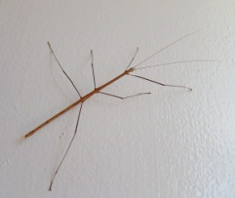 | Compétence : explorer le monde des vivants.  Objectif : faire pousser des graines.  Matériel : graines de lentille, vaporisateur et plein de choses inutiles  Consigne : faire pousser une graine de lentille.  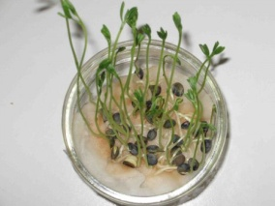 | Compétence : explorer le monde de la matière  Objectif : réaliser des expériences.  Matériel : eau sale, filtre, savon, bouteille, bassine, gant, …  Consigne : nettoyer l’eau sale pour pouvoir la mettre dans l’aquarium..  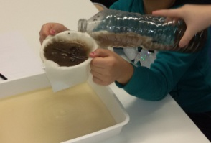

Il reste encore trois intelligences à traiter mais les intelligences inter et intra personnelles sont utilisées dans plusieurs défis, et il est difficile de trouver des défis en musique sans casque et sans micro… mais si vous avez des idées je suis preneuse pour ces trois intelligences…

